中国的区域差异和国土整治与区域开发

[考纲要求]
中国的区域差异：中国三大自然区的空间位置和基本特征。东部季风区内部的差异。中国自然区域差异对人类活动的影响。中国国土的整治与开发。
[知识精讲]
1．我国的三大自然区
（1）三大自然区的划分
气候和地貌是决定我国自然环境差异的两个基本因素
土壤和植被则是反映自然地理环境的两面镜子
综合地貌气候 东部季风区 大致以400毫米等降水量线为界
两大要素分成 西北干旱半干旱区 北部与昆仑山—阿尔金山、祁连山为界
三大自然区 青藏高寒区 东部约以3000米等高线为界
（2）三大自然区特点
自然区 | 东部季风区 | 西北干旱半干旱区 | 青藏高寒区
地形地势 | 海拔较低，平原众多 | 海拔较高，差异显著 | 海拔高，4000米以上
气候 | 季风气候显著，气候湿润 | 降水少，气温变化大 | 高寒气候
植被土壤 | 森林为主、部分森林草原 | 大部为荒漠、部分草原 | 荒漠、草原、高山草甸
水文 | 外流河，以雨水为主要来源 | 多内流河和咸水湖 | 多大河源头、冰川、湖泊
人类活动 | 影响广泛深刻，最主要农耕区 | 影响不如季风区深刻 | 影响微弱
2．三大自然区的内部差异
（1）东部季风区的南北差异
热量是差异形成的主要原因，水分成为北部地区差异的重要因素
东北温带湿润、半湿润地区：针叶林和针阔混交林为主，黑土肥沃，只能种植春小麦，一年一熟
华北暖温带湿润、半湿润地区：落叶阔叶林为主，作物两年三熟或一年两熟，水分不足、旱作为主
华中亚热带湿润地区：亚热带常绿阔叶林为主，水田为主，一年两熟两三熟
华南热带湿润地区：热带季风气候，植被四季常绿，一年三熟、可种植热带作物
（2）西北干旱、半干旱区的东西差异
内蒙古温带高原地区：基本在内蒙古高原上，宽广坦荡，距海较近属半干旱气候，草原为主
西北温带及暖温带荒漠地区：山地与盆地相间分布，气候干旱，光照丰富、河流少、短、流量小
（3）青藏高寒区的垂直差异
地势西北高东南低、夏半年受印度洋和太平洋水汽的影响，东南湿润、西北干旱，垂直分异明显
3．我国的三个经济地带
（1）划分（组成省区）
东部：沿海省区加北京市，暂未包括港、澳、台，共12个省级行政区
西部：西北陕、甘、宁、青、新疆和西南川、云、贵、藏、重庆10个省级行政区
中部：除东部、西部外的9个省级行政区
（2）三个经济地带的差异
社会经济发展水平：东部最发达、中部其次、西部较落后。经济发展水平常用国内生产总值来代表
经济发展速度：由东向西变慢，差距扩大。它可以反映一个地区国民经济的潜力
（3）地带性差异的影响因素
自然原因：东部气候润、雨热同期、地势低平有利开发，而中西部气候干旱或高寒；从地理区位上讲，东部面向大海，具有开放性和便利的海运，便于发展开放型经济，而中西部距海较远，比较闭塞
社会和经济原因：近代工业首先出现，原有工业基础好，东部地区人们思想观念比较开放，危机感、紧迫感强。产业结构较优，工业化、城镇化程度、生产力水平较高，改革开放早，依据有利的区位政策优势，首先接受海外先进技术、大量资金和现代的经营管理方式，走上经济快速发展的道路
4．三个经济地带的特征、差异与发展
地带 | 地位 | 优势条件 | 存在问题 | 发展方向
东部 | 基础设施最好，城市化、科技水平高 | 主要农业基地、工业区，交通尤其海运便利，城市化、科技化、国际化 | 能源、原才料不足，环境污染严重，江河下游洪涝多 | 充分发挥地区优势、发展第三产业和集约农业，发挥技术创新优势，产品向精尖发展
中部 | 位于中国腹地，担负承东启西的作用 | 能源、矿产丰富，农林牧产品金属重工业发达 | 山西煤炭外运，黄土高原水土流失、东北森林过度砍伐，水患、风沙危机 | 发挥资源优势，建设能源、原材料基地，建商品粮、农林渔基地，东西交通建设
西部 | 位于西部边远地区少数民族聚居区 | 有70%国境线，利于沿边贸易，能源、矿产、旅游资源前景广阔 | 工业基础薄弱，科技文化欠发达，交通落后，西北地区荒漠化严重 | 改善农业生态环境，稳定粮田面积，提高能源、矿产成为全国动力基地
协调 | 加大对中西部的支持力度，优先安排基础设施和资源开发，加强东部和中西部的联合，协调三个地带互补发展
5．国土整治与区域发展
（1）国土整治
概念：是为了全国或国内某个区域的国土资源拟定开发、利用、治理、保护规划，提出实施此规划的措施、步骤、制定相应的政策，并在实施过程中进行国土管理的工作
我国国土整治的难度：国土辽阔，地域差异显著；人口众多，人均资源占有量远低于世界平均水平；总体基础比较薄弱，科技水平较低。因此国土整治，要因地制宜，分层次、有步骤的进行
我国的国土整治工作
①大江大河的治理：防洪是整治大江大河的首要任务
②跨流域调水：主要工程有南水北调、北水南调（东北地区引嫩江、松花江到辽宁）、引黄工程等
③防护林工程体系建设：中国生态建设的基本框架，“三北“防护林是世界最大魇生态工程，还有长江中上游、沿海护护林、平原农田防护林体系正在建设中
④海洋资源的综合开发
（2）区域发展
类型 | 开展原因 | 代表性工程 | 成效
大江大河的治理 | 我国江河洪水灾害频繁，危害严重。 | ①中上游兴修水库；②中下游整治河道、加固堤防 | 减轻和缓解了洪涝灾害。
跨流域调水工程 | 我国河川径流量的地区分布很不平衡，水资源与耕地资源的空间配置不佳。 | ①南水北调工程(东、中、西三线)；②北水南调工程(嫩江、松花江+辽河)；③引黄工程 | 解决地区间水资源严重不平衡的重要途径
防护林工程体系的建设 | 我国的水土流失、风沙危害、盐碱化、台风灾害严重。 | ①“三北”防护林工程；②长江中上游防护林体系；③沿海防护林体系；④平原农田防护林体系 | 中国生态工程建设的基本框架，覆盖了我国主要水土流失区、风沙危害区、盐碱区和台风区。
海洋资源的综合开发 | 海洋国土辽阔，海岸线绵长，海岛众多，海洋资源丰富。 |  | 已列出国土整治总体规划，正在付诸行动。
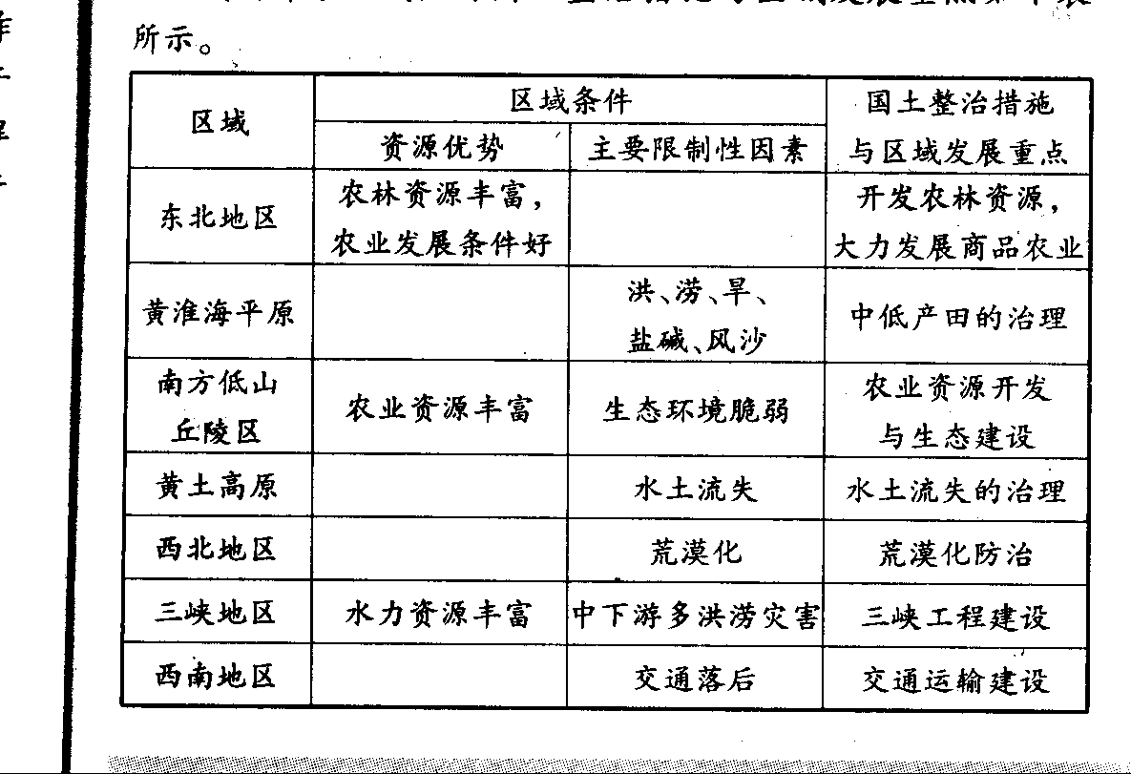

6．现代化技术在国土整治中的应用
（1）遥感概念：人们利用一定的仪器，在航空器或航天器上对遥远的地物进行感知，是人的视力和延伸关键装置：传感器
关键装置：传感器
遥感技术：从传感器接受信息到遥感信息应用的过程
（2）地理信息技术及其应用
地理信息系统：专门处理地理空间数据的计算机系统，简称GIS，它能对地理空间数据进行输入、管理、分析和表达
（3）全球定位系统
概念：利用卫星，在全球范围内适时进行导航、定位系统，简称GPS
组成：空间部分——GPS卫星基座；地面控制部分——地面监测系统；用户设备部分——GPS信号接收机
作用：为各类用户提供精密的三维坐标、速度和时间，并且具有全能性、全球性、全天候、连续性和实时性的特点。

[能力训练]
读下表，完成1~3题
三个经济地带国内生产总值所占比重的变化（％ ）
年份 | 1980 | 1985 | 1990 | 1995 | 比重增减
东部 | 52．3 | 52．9 | 53．8 | 58．3 | ＋6．0
中部 | 31．2 | 31．1 | 29．8 | 27．6 | －3．6
西部 | 16．5 | 16．0 | 16．4 | 14．1 | －2．4
1．三个经济地带划分的依据主要是 A
A．经济发展水平 B．改革开放的程度
C．经济发展潜力 D．地理位置
2．下列关于三个经济地带的叙述，不正确的是 C
A．国内生产总值所占比重：东部＞中部＞西部
B．经济发展速度：东部＞中部＞西部
C．东部经济在发展，中西部呈现负增长
D．东部与中西部差距有所扩大
3．既位于西部经济地带，又跨东部季风区、西北干旱半干旱区和青藏高原区的省区是
A．陕西 B．四川 C．内蒙古 D．甘肃
读我国某地区水热状况图，回答4---6题
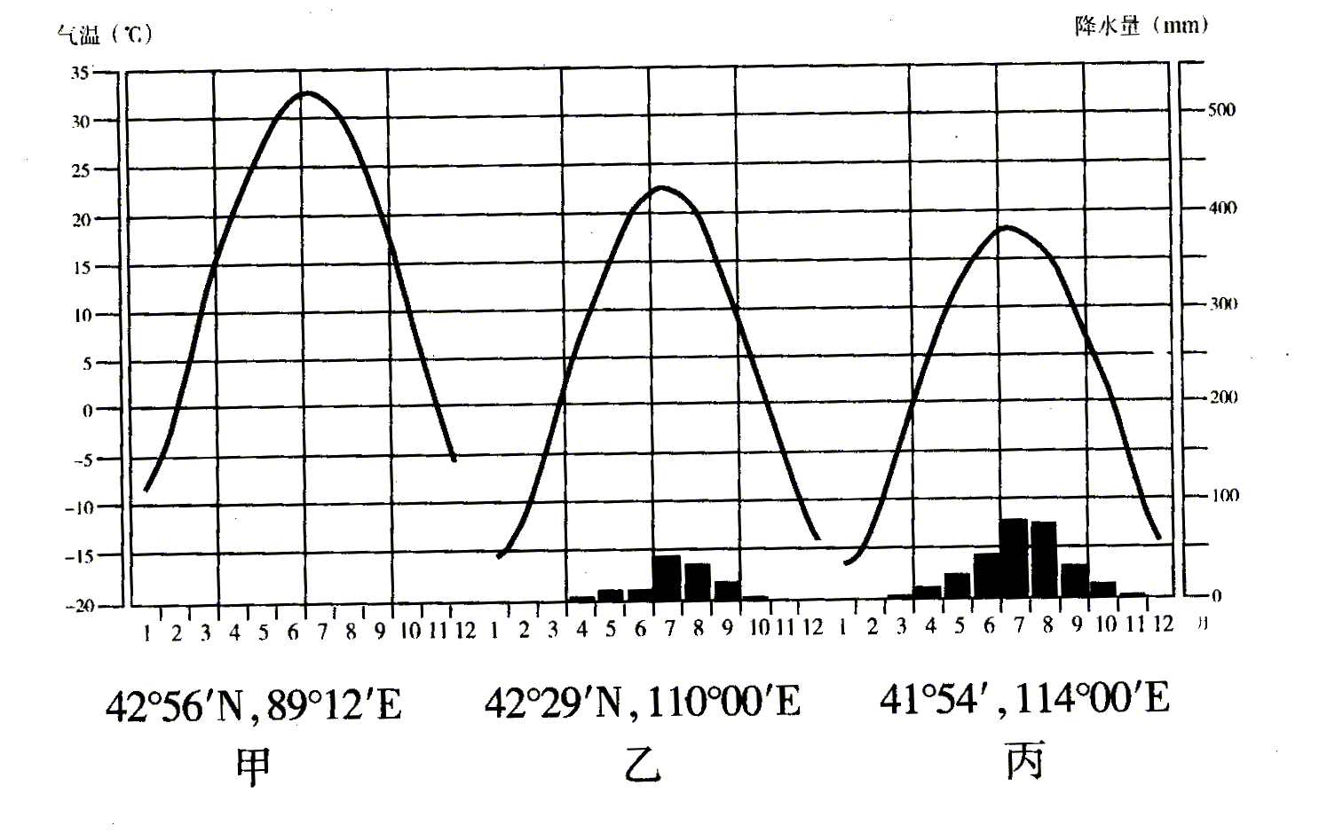

- 三地区中，海拔相对较低的是
A．甲地 B．乙地 C．丙地 D．乙地和丙地
5．三地区的气候类型为 （ ）
A．温带季风气候 B．温带大陆性气候
C．温带海洋性气候 D．极地气候
6．以上地区水热条件的变化属于 （ ）
A．由赤道向两极的地域分异 B．从沿海向内陆的地域分异
C．山地的垂直地域分异 D．同一地点的季节变化
7．读鲁西北地区有关资料，回答问题
材料一：鲁西北风力、气温、降水量统计表
项目 | 月 份
项目 | 1 | 2 | 3 | 4 | 5 | 6 | 7 | 8 | 9 | 10 | 11 | 12
风力≥6级的日数 | 1.5 | 1.9 | 3.7 | 5.6 | 3.6 | 1.0 | 0.6 | 0.3 | 0.4 | 0.8 | 1.4 | 0.6
平均气温  （℃） | -3.2 | -0.7 | 6.4 | 13.7 | 21.2 | 26.0 | 27.3 | 26.3 | 20.6 | 14.4 | 6.3 | -0.7
降水量  （ mm ） | 3.3 | 7.3 | 9.1 | 43.2 | 33.3 | 54.5 | 247.3 | 166.8 | 48.9 | 26.2 | 26.0 | 3.5
材料二:不同开发利用方式对风沙化的作用
利用方式 | 沙区情况或投入 | 对风沙化的影响
单一农作物 | 流动或固定沙丘 | 加速或启动土地风沙化过程
营造片林 | 一般投入 | 保护土地不受风沙化影响,或减弱土地风沙化过程,直至消失
网格网络混农林 | 投入林 | 保护土地不受风沙化影响,或减弱土地风沙化过程,直至消失
材料三：我国鲁西北平原大面积的质土地，这些土地主要是由来自黄河历史上决口改道泛滥形成的。历史上的粗放开荒，使这些土地上的天然植被几乎全部被破坏。每到冬春和初夏，这里就出现明显的风沙化。
⑴试气候、土壤及人活动等方面分析鲁西北平原土地风沙化的原因。

⑵在沙利用中，种植单一的农作物，为什么会加速或重新引起土地风沙化？

⑶试从资源利用、土地保护两方面，对在沙区采用“果粮间作”的利用方式加以评价。

8．分析“山西能源基地1986~2000年工业投资结构图”，回答下列问题
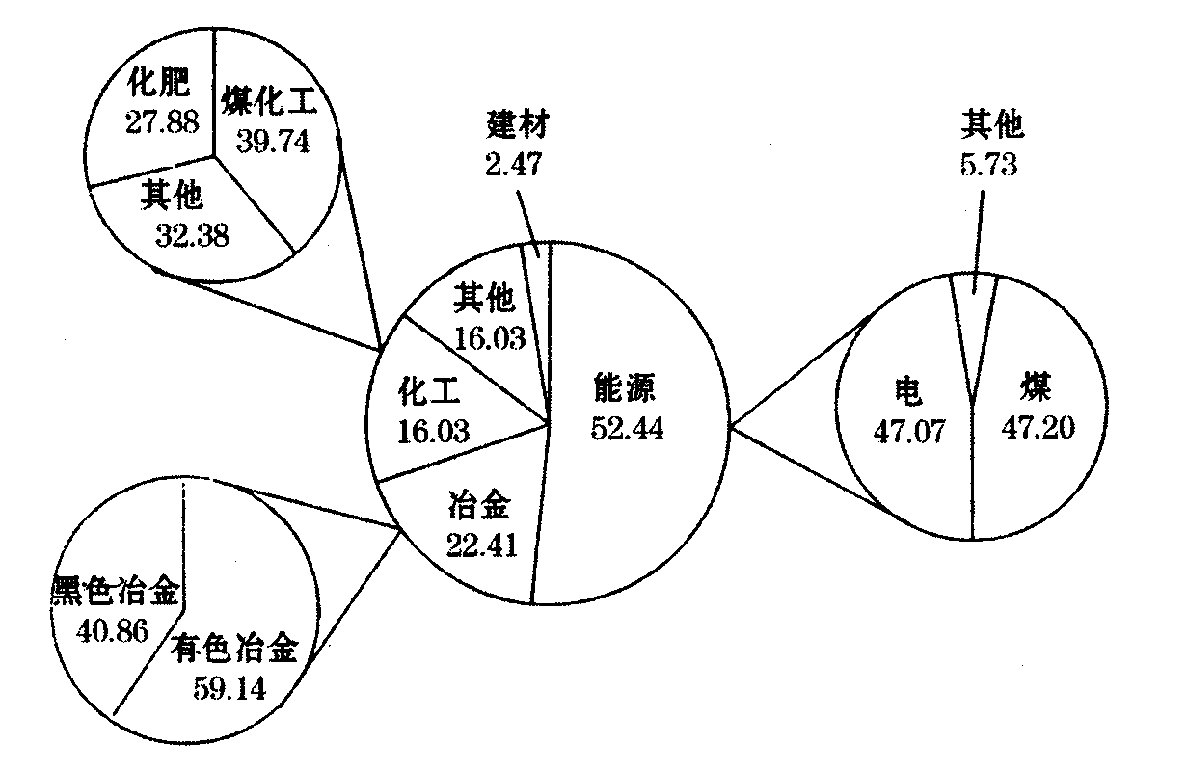
⑴从图中看出山西的三大工业部门是 、 、 。
⑵山西省电力投资比重接近了煤炭投资，这有何优点？
。
⑶山西省发展色金属工业的区位优势是：① ，
② 。
⑷长期以来山西省一直是我国的煤炭大省，却没有能成为经济强省的主要原因 是

从图中看出，山西省调整经济结构，促进经济发展的措施是

⑸山西煤炭外运量最大铁路线是

9．读中美两国地形剖面图，回答
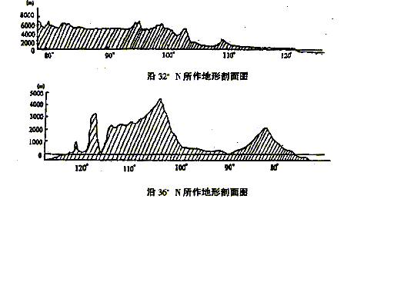
⑴在中国和美国地形图上分别注明太平洋的位置。
⑵概括中、美两国地势特征：
。
⑶中、美两国西部地区海陆位置的差异为：
，所以造成我国西部地区生态脆弱最主要的自然原因是 。
⑷中、美两国在西部开发过程中都有过惨痛的教训，现在我国为保护西部地区脆弱的生态环境，采取的一项重要生物工程措施是： 。这项措施的主要目的是： ，从而改善生态环境，促进农业可持续发展。
10．读下图，比较三大自然区的自然特点，完成下表。
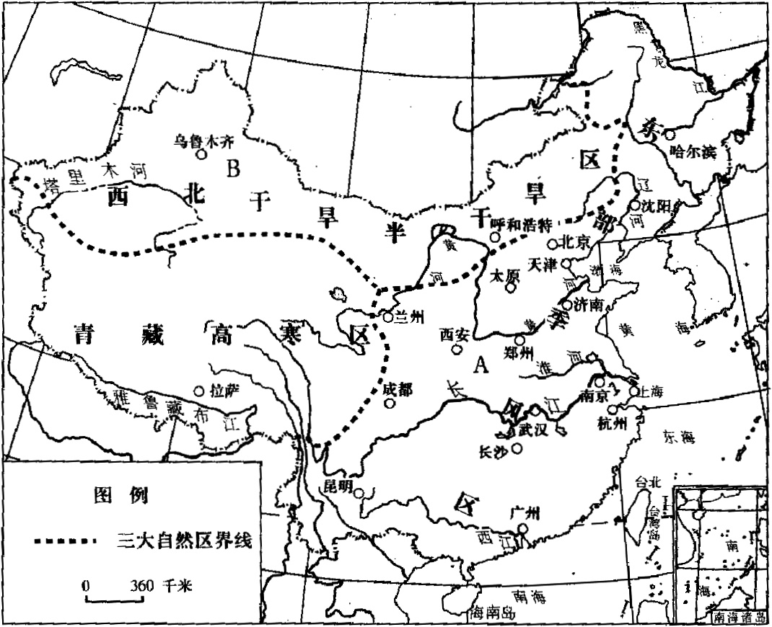

自然区 | 东部季风区 | 西北干旱半干旱区 | 青藏高寒区
地形、  地势 | 大部分海拔在 米以下，其中东部属于我国地势的第 级阶梯，地形以 和 为主，海拔多在 米以下。西部主要地形是 和 。 | 多属于地势第 级阶梯，海拔多为 米，  东部主要为 高原；西部的新疆境内，则为  和 相间分布， 盆地的海拔为 米，为我国陆地最低的地方。 | 属于地势第 级阶梯，平均海拔多在 米以上。雪山连绵，  广布。有“  ”之称。
气候 | 夏季受来自 的夏季风的影响，普遍高温多雨；冬季受来自 的冬季风的影响，大部分地区 。 | 由于深居 ，受海洋影响小，降水量由 mm下降到 mm、 mm以下。日照 ，气温年较差、日较差 。 是本区主要的自然特征。 | 由于  ，太阳辐射 。  “ ”和“ ”为本区主要特征。
植被 | 以 为主， 、  、 为我国的三大林区。 | 从东向西由 、  、 。但  等高大山体，因降水较多，形成了成片的  和 。 | 植被稀疏矮小，以  为主，  有少量的森林。土壤发育 。
水文 | 河流多为 河，多流入  洋，补给来源主要为 。 | 多为 河，且多为  河，补给以  和 为主。湖泊多为 。主要内流河为 ，主要外流河为 、  、  。 | 西北部为 区，东南部为 区，为许多大江大河的  。湖泊多  。
人类  活动 | 人口 ，人类对自然界的影响 ，是我国最主要 。 | 人口 ，是我国最大的 和重要的  基地。 是农业生产的决定性因素，在有水灌溉的地方可发展  农业和 农业。由于不合理的土地利用，  化现象严重。人口主要集中在  。 | 人口 ，对自然环境影响微弱，土地利用以  为主，是我国的  牧区，耕作业主要在 地区。
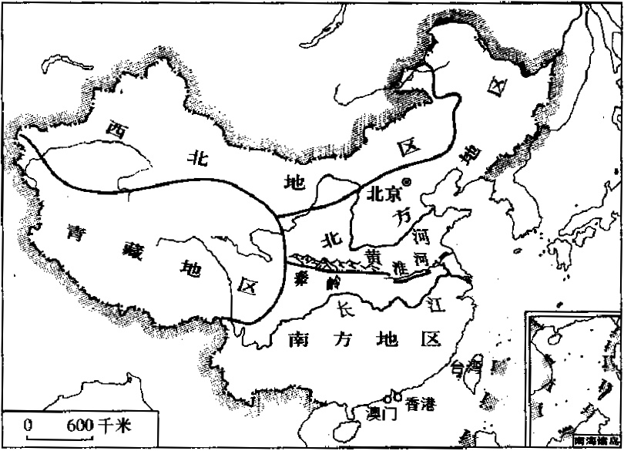
11、读图，列表比较北方地区（秦岭——淮河以北）和南方地区（秦岭——淮河以南）地区的气候和农业生产的区别。

 |  | 北方地区 | 南方地区
气  候 | 1月平均气温
气  候 | 全年降水量
气  候 | 气候类型
农  业  生  产 | 耕地类型
农  业  生  产 | 耕作制度
农  业  生  产 | 主要粮食作物
农  业  生  产 | 主要经济作物

[能力训练答案]
1、A 2、C 3、D 4、A 5、B 6、B
7、⑴气候：冬春季节多大风天气，且降水少 土壤：沙质土地分布广泛 人类活动：粗放开荒，天然植被破坏 ⑵休耕期及翻耕土地，使疏松土壤暴露在大风中，易沙化。
⑶资源利用方面：果粮间作可以合理而充分利用光热资源；土地保护方面：果树林可以减小风速，涵养水源，防止土地沙化。
8、 ⑴能源 冶金 化工 ⑵改善能源工业结构；减轻煤炭外运压力 ⑶原料（铝土）丰富 能源充足 ⑷工业结构长期以单一的原煤生产为主，价格低，经济效益差 优化工业结构，延长生产链，形成煤炭、电力、有色金属冶炼和煤化学工业多元化发展的生产模式（或生产结构模式由以煤炭为主过渡到以二次能源和高能耗工业（冶金、化工）为主 ⑸大秦线
9、（1）略 （2）中国地势西高东低，呈阶梯状分布；美国地形分三大区，西部和东部是高原、山地，地势高，中部是平原纵贯南北，地势低。） （3）中国西部深居内陆，距海遥远；美国西部濒临海洋。 水资源缺乏
10、11、略

